ショップ便り

90０

2018年 11月 30日発行 No.176-00

ボランティアの集い
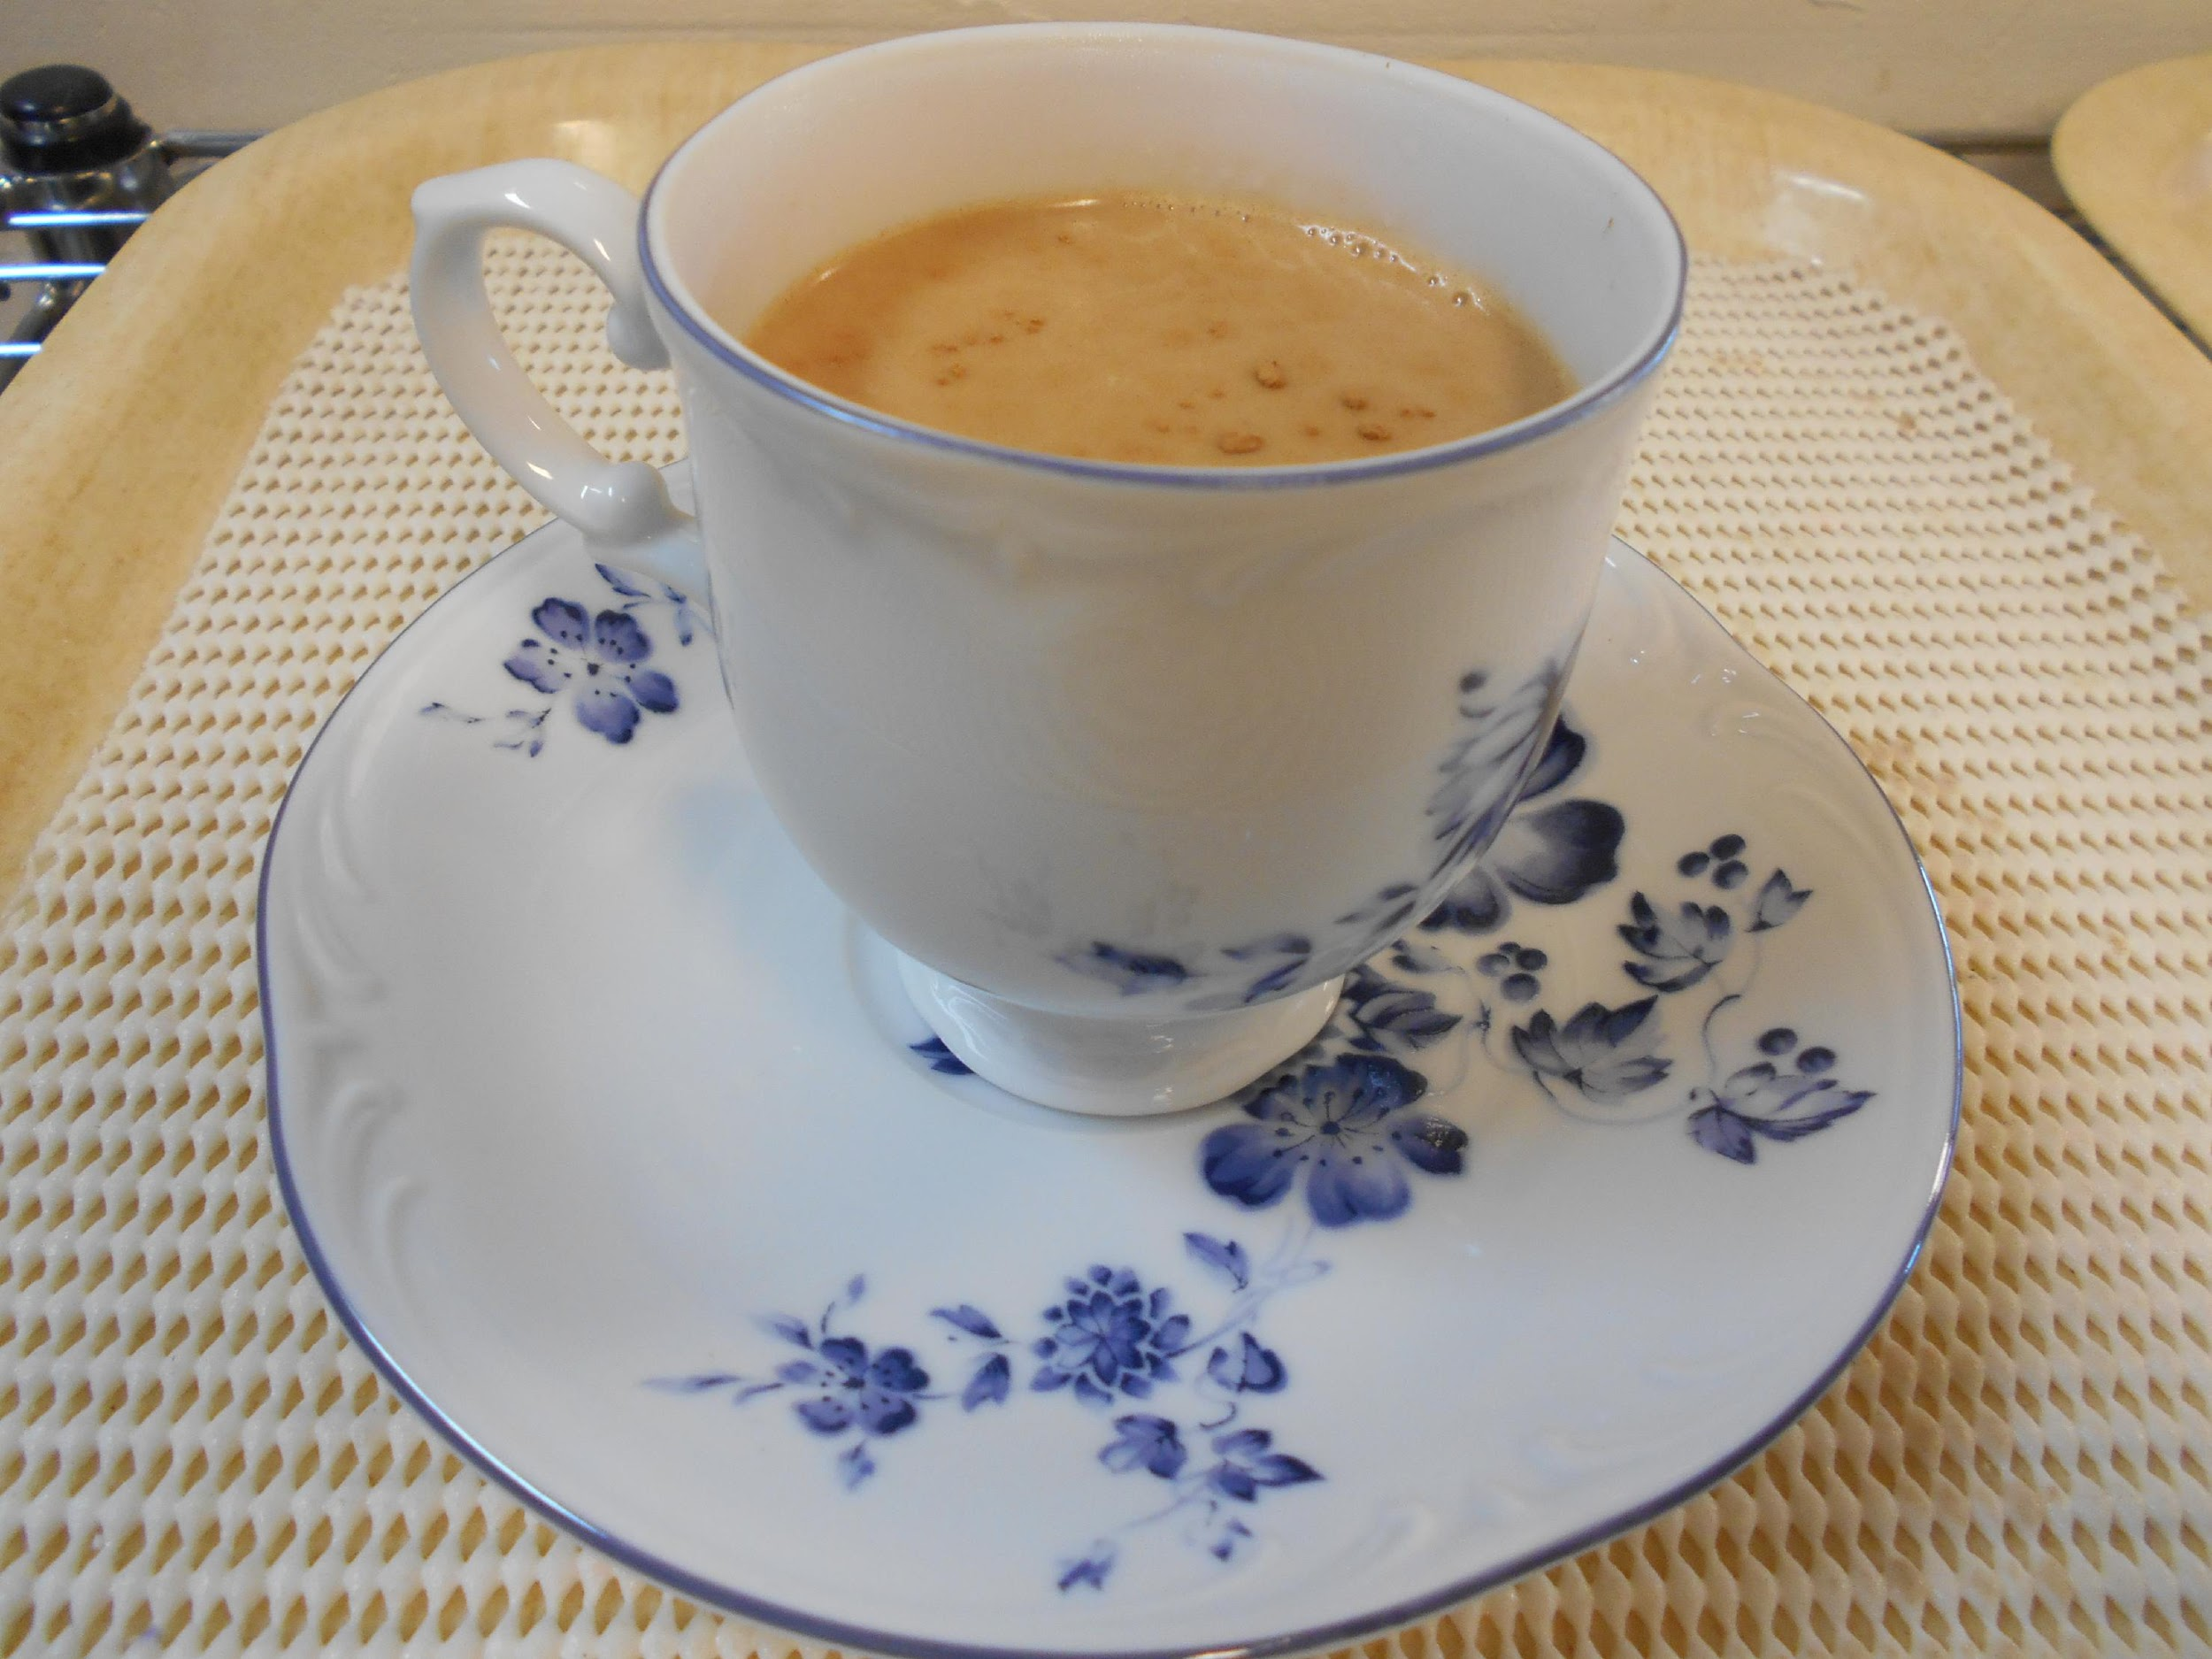
10月28日の日曜日にあいとぴあセンター
にてボランティアの集いに参加させて頂きました！
チキンカレー90食を400円で販売し、
13時過ぎには完売致しました。
お越し頂いた皆様ありがとうございました。

※お店ではカレーは500円でチキン以外に
キーマ、豆、ハヤシ、オムレツがあります

参加したメンバーの感想
・思ったより早く完売して嬉しかったです
・普段やらないことをさせて頂いて緊張した
と共に新鮮な気持ちでした お店ではチャイも好評発売中です！
カレーとドリンクのセットがお得です！

周年行事のお知らせ
おかげさまで来年の2月11日で
カレーショップ・メイは10周年を迎えます。
メンバー、スタッフと共に皆様に喜んで
頂けるような企画を考えています。
ぜひお越し下さい。
こまえの好きな場所・素敵な景色
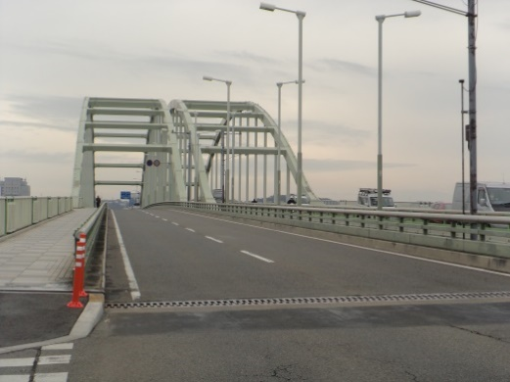

読者の皆様の、狛江の暮らしをより楽しいもの
にしていただきたいと、メンバーの皆さんから
狛江の中でご自分の好きな場所、皆さんに是非
見て欲しいと思う景色を、アンケート形式で教
えていただきました。

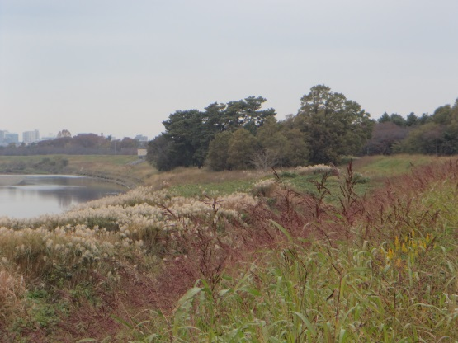
好きな場所は、
多摩川が一番多く五本松やボート屋さん、土手など
も含め７名の方があげています。その他には、西河
原公園、泉龍寺、万葉の碑、乙女の像、あいとぴあ
センター、ＯＸ周辺のお店、和泉多摩川のラーメン
屋さん、野川、自宅などが挙がりました。

おすすめの素敵な景色

＊五本松から見た多摩川
＊多摩川の水面に太陽が射してキラキラ光っている景色
＊多摩川を眺め、冬の白く映えた富士山が一番です
＊夜、鉄橋を渡る小田急線の窓が光って多摩川の上に浮いているように見える
＊春に福祉会館前を通るバスから見る桜のトンネル
＊あいとぴあセンターの下からこみちを通して見える西河原公園の風景
＊西河原公園の紅葉
＊メイのベランダから見える風景・・富士山、桜、紅葉、夕日
＊多摩川の夜景
＊市役所を出たところの階段

メンバーさん達は、お気に入りの場所を詩情豊かに表現してくださいました。

日頃メンバーさん達が狛江の街の中で色々な事を感じ、潤いを持って生活していらっしゃることがわかる、素敵なアンケート結果になりました。
皆さんも、これを参考に狛江の街の素敵探しをしてみてはいかがでしょうか。

